План урока

Раздел долгосрочного планирования: |  |  |  |  | Школа: ШЛ №1
Дата : 23.11.2021 |  |  |  |  | ФИО учителя: Укубасова Г.Д.
класс: 5 |  |  |  |  | Участвовали: |  | Не участвовали:
Тема урока |  | Материальная культура древних кочевников (1 ч)
Цели обучения, достигаемые на этом уроке (Ссылка на учебный план) |  | 5.2.2.3 – описывать особенности прикладного искусства древних племен.
Уровень мыслительных навыков |  | Понимание и применение
Критерии оценивания |  | Понимает структуру строения жилища древних кочевников;  Дает характеристику типов жилища кочевников;
Цель урока |  | Все учащиеся: описывают особенности строения жилища кочевников и его типы;  Большинство учащиеся: различают особенности строения жилища кочевников и его типы;  Некоторые учащиеся: делают вывод об эволюции и особенностях жилища древних кочевников.
Языковые задачи |  | Основные термины: культура, материальная культура, юрта, кереге, шанырак, уык, есык, кос, курке.
Воспитание ценностей |  | Воспитывать ценности на основе национальной идеи «Мәңгілік ел»: общность истории, культуры и языка.  На примере темы создать условия для развития бережного отношения к культурному и историческому наследию Казахстана.
Межпредметная связь |  | Трудовое обучение, казахский язык, изобразительное искусство
Предыдущие знания |  | Вклад кочевников в мировую цивилизацию
Ход урока
Запланированные этапы урока | Виды упражнений, запланированных на урок: |  |  |  |  |  |  | Ресурсы
Начало урока  15 мин | I. Организационный момент (1мин)  Психологический настрой(2 мин)  Утренняя зарядка.  Чтобы создать благоприятный психологический настрой на урок - с утра пораньше для бодрости (чтобы проснуться) с первым звонком делаем утреннюю зарядку под музыку.  II. Актуализация знаний  Задание «Мозговой штурм»  1. Соотнесите виды пастбищ с временами года  1. Определите причины перехода к кочевому скотоводству?  2. Какие виды скотоводства вы знаете?  3. Что означает термин «тебеневка»?  4. Какие животные способны к тебеневанию?  5. Перечисли виды скотоводства, существовавшие на территории Казахстана.  Учащиеся выполняют взаимопроверку друг друга  Обратная связь учителя  Учитель: Кочевники, проживающие на территории Казахстана, внесли большой вклад в мировую цивилизацию и культуру.  Учитель: Тема сегодняшнего урока - «Материальная культура древних кочевников». (запись в тетрадь) Что же такое культура?  Ответы учащихся:  Культура - совокупность созданных человеком материальных и духовных ценностей.  Учитель: Исходя из темы, записанной на доске, с какой культурой мы должны познакомиться?  Ответы учащихся: с материальной культурой древних кочевников.  Материальная культура – совокупность всех материальных ценностей созданных человеком на протяжении времени (одежда, посуда, мебель, оружие, орудия труда, жилище)  Учитель: Сегодня мы познакомимся с вами с жилищем древних кочевников проживающих на территории Казахстана, и узнаем об их типах.  Ставится проблемный вопрос  К концу урока мы должны будем ответить на вопрос, каковы особенности жилища древних кочевников? |  |  |  |  |  |  | Музыка «Зарядка»  Раздаточный материал с заданиями  Наглядный материал (определение понятия культуры)
  А) Кузеу; | 1. Лето
  В) Кыстау ; | 2. Весна
  С) Жайляу; | 3. Зима
  Д) Коктеу. | 4. Осень
Середина урока  20 мин | III. Изучение нового материала  1. Задание  Индивидуальная работа  Внимательно прочитать текст учебника (НИШ) стр. 56 и составить мини кластер о видах жилища кочевников. Объяснить, почему юрта была основным видом жилища?  Дескрипторы  1.Верно указывает в кластере 3 вида жилища древних кочевников;  2. Объясняет, почему юрта была основным видом жилища кочевников.  Прием формативного оценивания «Большой палец»  Обратная связь учителя  ВИДЕОФРАГМЕНТ  2. Задание  Работа в парах  Используя текст учебника (НИШ) на странице 57 заполните таблицу эволюции видов жилищ и дайте характеристику каждому виду. Ответьте на вопрос: «Почему произошли изменения в строительстве жилищ?»  Ответ______________________________________________  ____________________________________________________  Дескрипторы  1. В правильной последовательности указывает эволюцию видов жилищ древних кочевников;  2. Дает верную характеристику землянке;  3. Дает верную характеристику кос;  4. Дает верную характеристику курке;  5. Дает верную характеристику Юрте;  6. Объясняет причину изменения жилищ кочевников.  3. Задание  Работа в малых группах  Следующее задание на привитие национальных ценностей.  (6 мин)  - Пользуясь тестом учебника (НИШ) стр. 56-57 подпишите составные части каркаса юрты. Чем покрывался каркас юрты?  _________________________________________  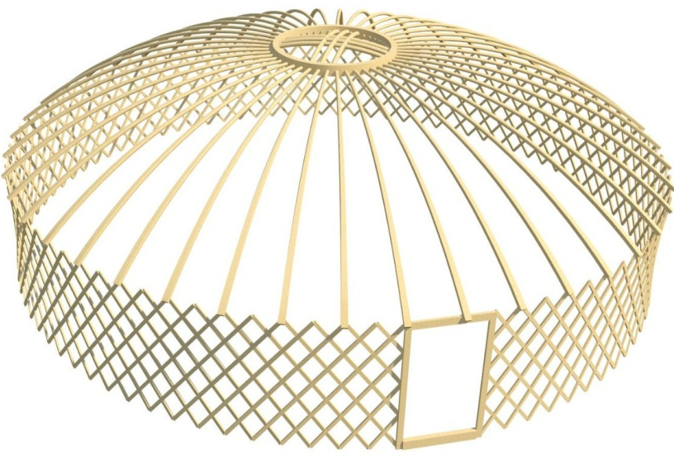  2 гр: Собирают разрезанные пословицы о юрте. Дают значение каждой пословице.  1)Свет одной юрты другую не освещает.  2) Чужую юрту легко валить, да трудно восстановить.  3)Если в юрте у тебя молоко разольется, то в поле теленок высосет.  4)Кот из юрты - мыши в пляс.  3 гр: Описывают убранство юрты.  Дескрипторы  1. Правильно подписывает составные части каркаса юрты;  2. Верно, указывает на материал, которым покрывался каркас юрты.  Прием формативного оценивания «Аплодисменты»; Обратная связь учителя |  |  |  |  |  |  | Учебник  Учебник, раздаточный материал с картинкой юрты  Учебник
  Вид жилища | Характеристика (материалы из которого изготавливали жилище, особенности строения)
Конец урока | IV. Закрепление  Работа в малой группе  1. Составление синквейна  2. Сделайте вывод об особенностях жилища кочевников  Правила составления синквейна  1строка - одно существительное (тема)  2 строка - два прилагательных (определение к теме)  3 строка – три глагола (по поводу темы)  4 строка – фраза из четырех слов (отношение к теме)  5 строка - одно слово (ассоциация к теме)  Дескрипторы  1. Составляет синквейн;  2. Делает вывод об особенностях жилища кочевников.  Формативное оценивание проводится, используя прием «Светофор», при котором учащиеся малых групп, оценивают работу соседних поднимая карточки:  - красный не понял  - желтый есть вопросы  - зеленый понял  Обратная связь учителя  V. Рефлексия  Рефлексия  "ЧЕМОДАН, МЯСОРУБКА, КОРЗИНА"  На доске вывешиваются рисунки чемодана, мясорубки, корзины.  Чемодан – всё, что пригодится в дальнейшем.  Мясорубка – информацию переработаю.  Корзина – всё выброшу.  Предлагается выбрать, как участник поступит с полученной информацией. |  |  |  |  |  |  | Карточки с трех цветов (зеленый, желтый и красный)  На доске рисунки "ЧЕМОДАН, МЯСОРУБКА, КОРЗИНА"
Дифференциация – каким способом вы хотите больше оказывать поддержку? Какие задания вы даете ученикам более способным по сравнению с другими? |  |  | Оценивание – как Вы планируете проверять уровень усвоения материала учащимися? |  |  | Охрана здоровья и соблюдение техники безопасности
Более способные ученики отвечают на вопросы, в которых нужно подвести итог и обобщить информацию. Например: на этапе закрепления делают вывод об особенностях жилища древних кочевников. |  |  | После каждого задания применяется приемы формативного оценивания – «Светофор», «Большой палец», «Аплодисменты»  «Карусель» |  |  | Проведение физминутки «Море волнуется раз»
Рефлексия по уроку  Была ли реальной и доступной цель урока или учебные цели?  Все ли учащиесы достигли цели обучения? Если ученики еще не достигли цели, как вы думаете, почему? Правильно проводилась дифференциация на уроке?  Эффективно ли использовали вы время во время этапов урока? Были ли отклонения от плана урока, и почему? |  |  |  | Используйте данный раздел урока для рефлексии. Ответьте на вопросы, которые имеют важное значение в этом столбце.
Итоговая оценка

Какие две вещи прошли действительно хорошо (в том числе преподавание и учение)?

1:

2:

Какие две вещи могли бы улучшить Ваш урок (в том числе преподавание и учение)?

1:

2:

Что нового я узнал из этого урока о своем классе или об отдельных учениках, что я мог бы использовать при планировании следующего урока?

